Министерство образования и молодежной политики Свердловской области



ГАПОУ СО «Екатеринбургский колледж транспортного строительства»

Отчёт по программе «**Практическое занятие 18**»

Выполнил: Оберюхтина Едена Сергеевна

Группа: ПР-21

Преподаватель: Мирошниченко Г. В.

2023

**Задание:**



**Входные данные:**

login (String) – логин;

password (String) – пароль;

price (int) – цена;

type (String) – вопрос билета.

**Выходные данные:**

ListView(Список)

**Листинг программы:**

mainactivity

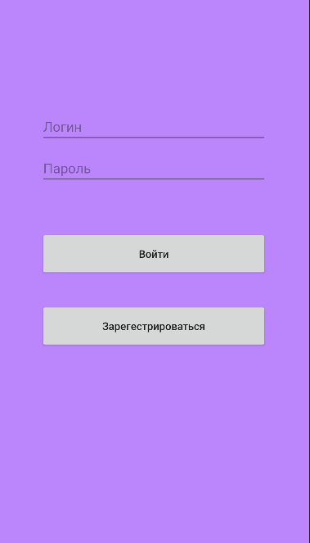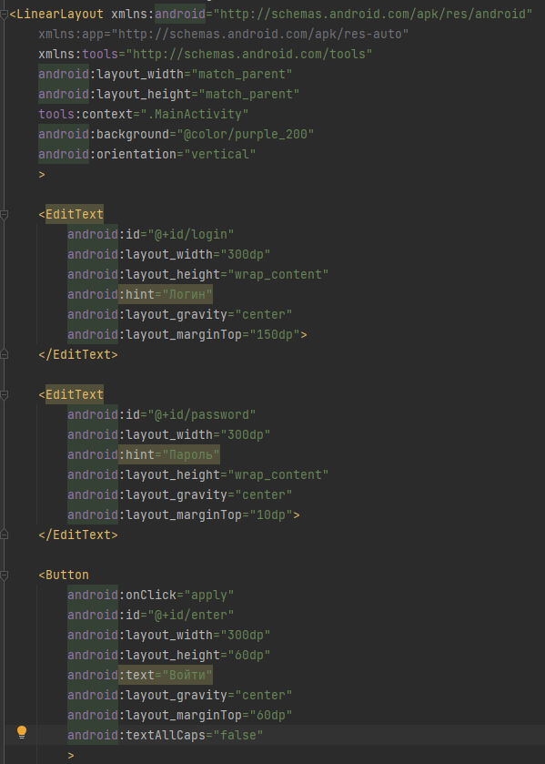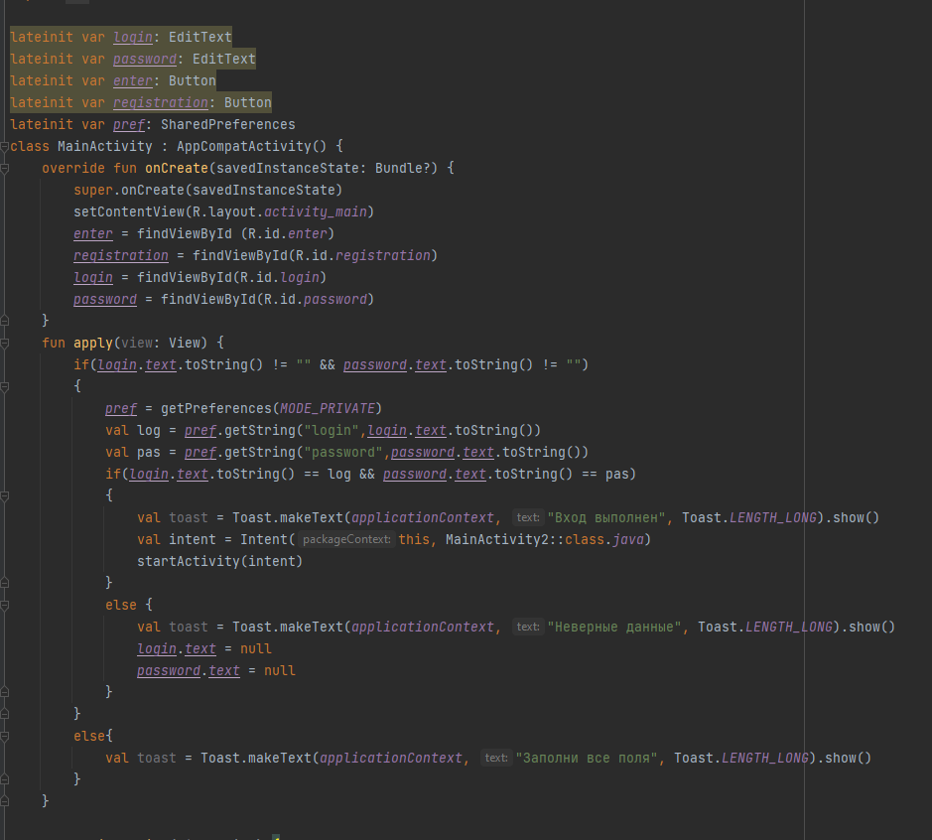

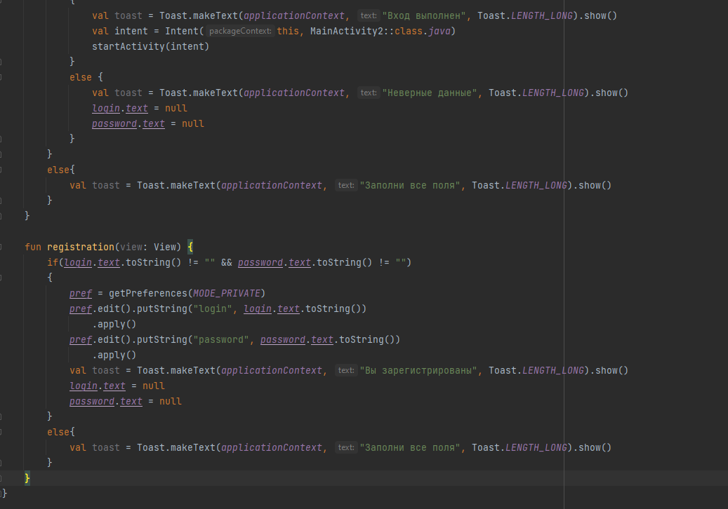

Mainactiveti2

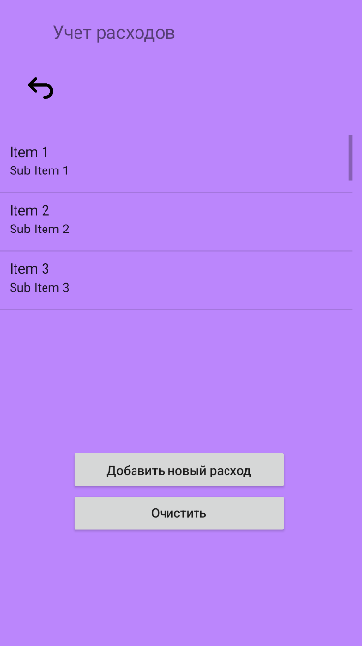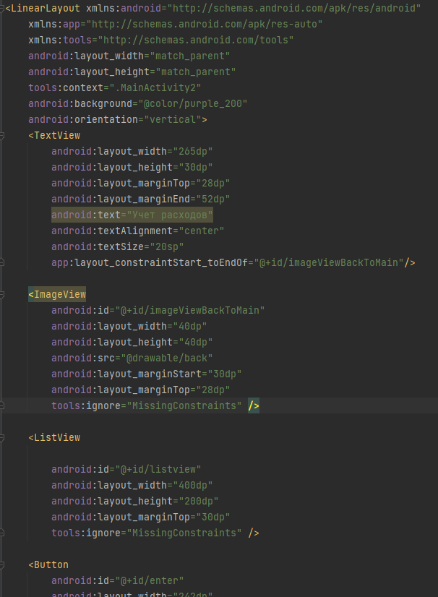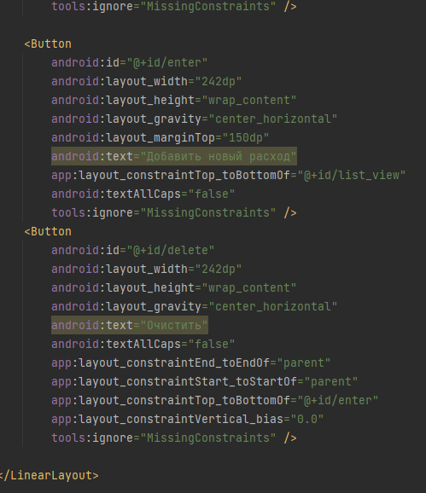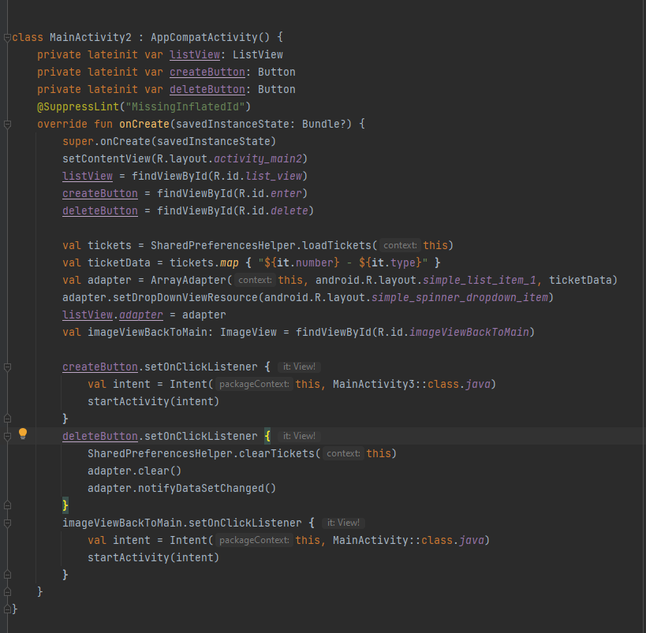

Mainactivity3

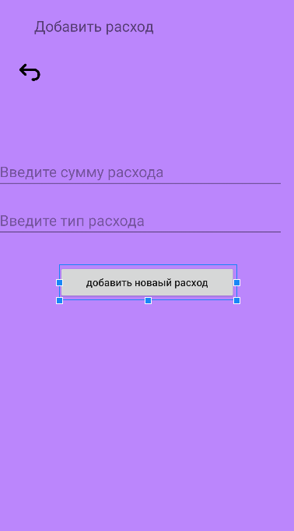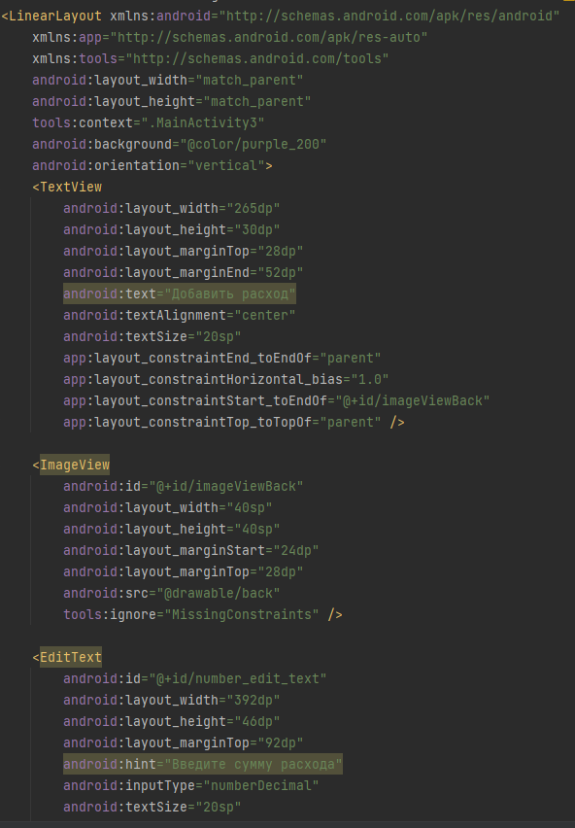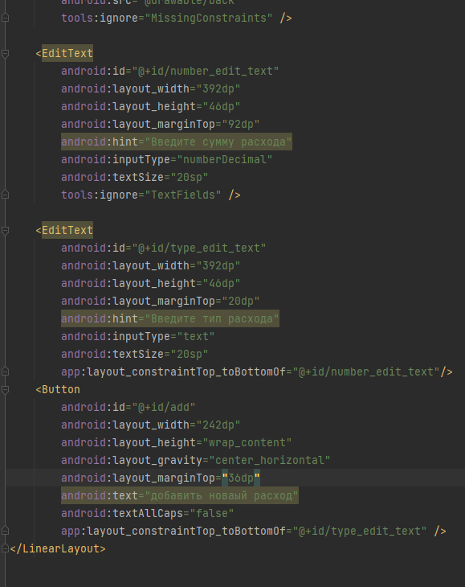

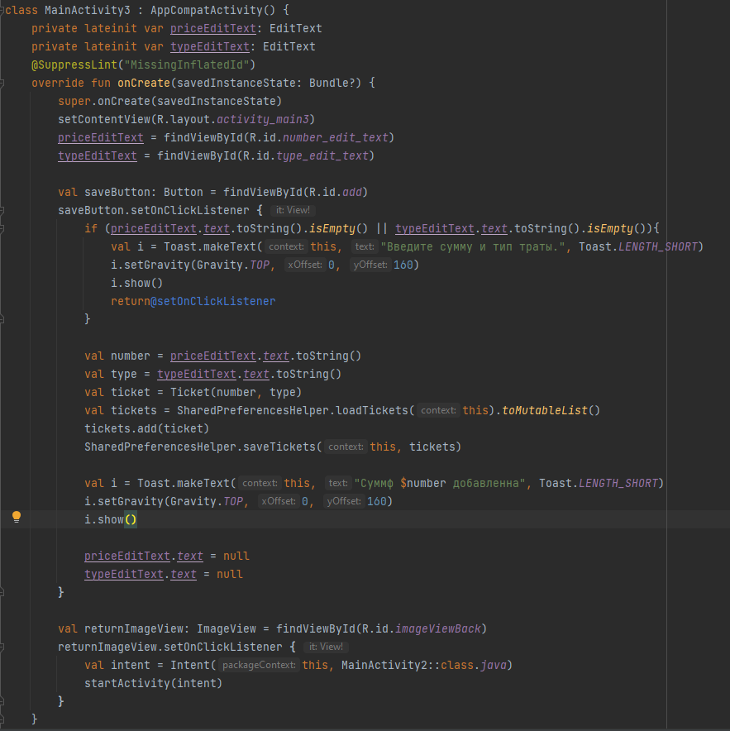

Класс Ticket

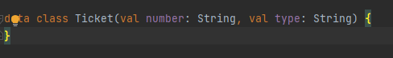

Класс SharedPreferencesHelper

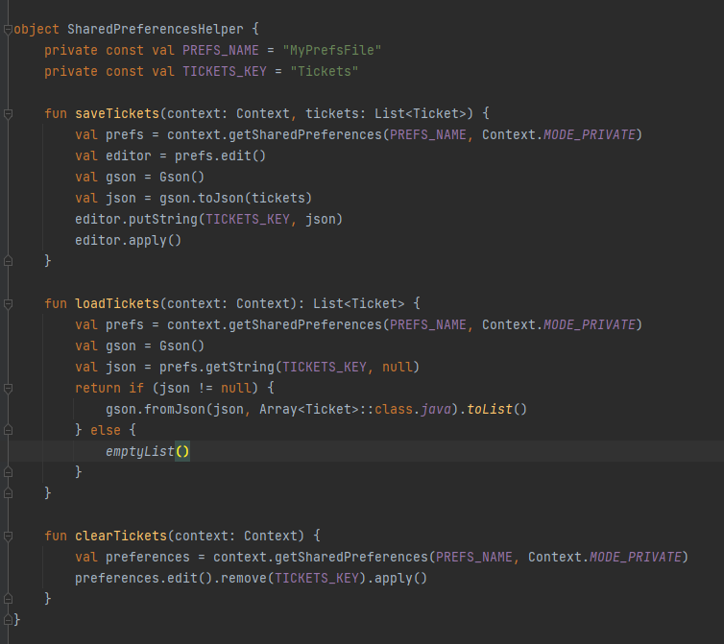

**Блок-схемы:**